# Лабораторная работа № 4 алгебраические фракталы

**Цель лабораторной работы**

Получение навыков работы с итерационными процессами и закрепление навыков разработки методов и работы с 2D графикой на языке программирования C#.

**Постановка задачи**

Фрактал – геометрическая фигура, обладающая свойством самоподобия, согласно которому часть фигуры подобна ей целой. Выделяют следующие типы фракталов.

1) Геометрические фракталы – их получают с помощью ломаной (2D) или поверхности (3D), называемой генератором. За один шаг алгоритма каждый из отрезков, составляющих ломаную, заменяется на ломаную-генератор в соответствующем масштабе. В результате бесконечного повторения этой процедуры получается геометрический фрактал.

2) Алгебраические фракталы – строятся на основе алгебраических формул.

3) Стохастические фракталы – получаются, если в итерационном процессе хаотически менять какие-либо его параметры.

Рассмотрим алгебраические фракталы. Их получают при исследовании нелинейных динамических систем (отсюда другое название – динамические). Поведение такой системы можно описать комплексной нелинейной функцией – многочленом вида

.

В частном случае данная функция принимает вид

 или .

Возьмем какую-нибудь начальную точку  на комплексной плоскости. Теперь рассмотрим бесконечную последовательность чисел на комплексной плоскости, каждое следующее из которых получается из предыдущего:

.

В зависимости от начальной точки  такая последовательность может вести себя по-разному: стремиться к бесконечности при ; сходиться к какой-то конечной точке; циклически принимать ряд фиксированных значений; возможны и более сложные варианты.

1. Фрактал Мандельброта.

Рассмотрим последовательность комплексных чисел:

.

Множество точек , для которого эта последовательность не расходится, называется множеством *Мандельброта*. Для построения его графической интерпретации нужно определить исходные данные:

* Прямоугольное окно *w* x *h* (*w* – ширина окна, *h*- высота окна);
* Значение  – минимальный радиус расходимости множества Мандельброта.
* Максимальное число итераций .

Если точка  вышла за пределы круга радиуса при , то процесс вычисления останавливается.

Используя замену , разложим  на действительную и мнимую части:



Таким образом, чтобы построить фрактал, необходимо для каждой точки  запустить следующий итерационный процесс:



где и .

Составим матрицу M, элементы которой  равны номерам итераций, на которых процесс был остановлен. Далее матрицу можно вывести на экран как растровое изображение, предварительно сопоставив каждому числу из интервала  некоторый цвет. Пример визуализации множества Мандельброта приведен на рисунке 1.

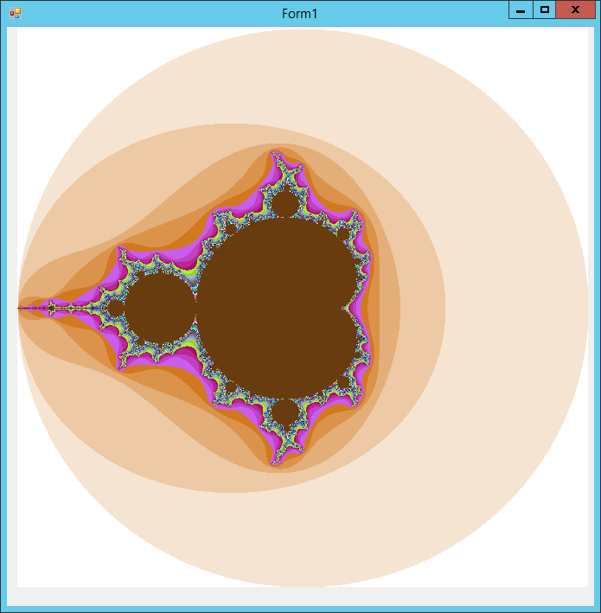

Рисунок 1 – Множество Мандельброта

2. Фрактал Жюлиа.

Рассмотрим ту же последовательность комплексных чисел, что и для множества Мандельброта



Множеством *Жюлиа* полинома  называется такое подмножество множества комплексных чисел, для каждой точки которого поведение функции под действием итераций является хаотичным, т.е. небольшие изменения в начальных условиях в некоторой небольшой окрестности начальной точки, значительно влияют на траекторию.

Исходные данные, этапы построения и условия остановки – те же, что и для множества Мандельброта, за исключением:

* значение  фиксируется, например: ;
* начальное значение  перебирается дискретно в области .

Рассматривая множество в общем виде  и изменяя  и , можно получать разнообразные фракталы.

На рисунке 2 представлен пример отображения фрактала Жюлиа при , .

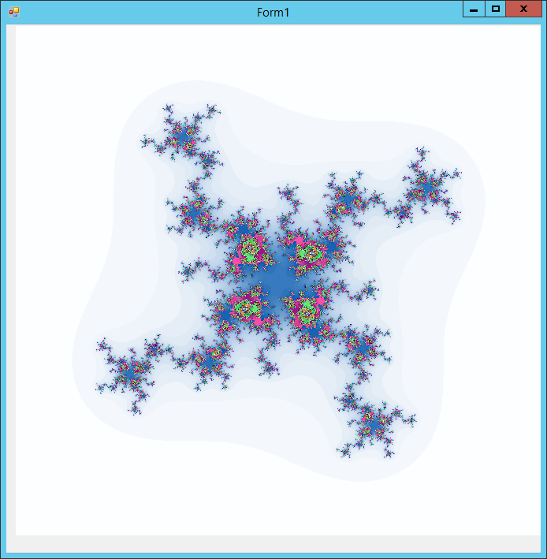

Рисунок 2 – Фрактал Жюлиа

3. Бассейны Ньютона.

Для построения, фракталов, называемых *бассейнами Ньютона*, используется метод приближенных итераций нахождения корней нелинейного уравнения алгоритмом Ньютона на комплексной плоскости.

Рассмотрим уравнение:

.

Оно имеет три корня. При выборе различных  процесс будет сходиться к различным корням (областям притяжения). Границы этих областей имеют фрактальную структуру.

Общая формула метода Ньютона имеет вид:

.

Подставив  в формулу метода, получим итерационную формулу для построения фрактала:

.

Итерационный процесс останавливается при:

.

Для построения графической интерпретации, так же, как и для фрактала Мандельброта, используется матрица, элементы которой равны номеру итерации, на которой остановился процесс (рисунок 3).

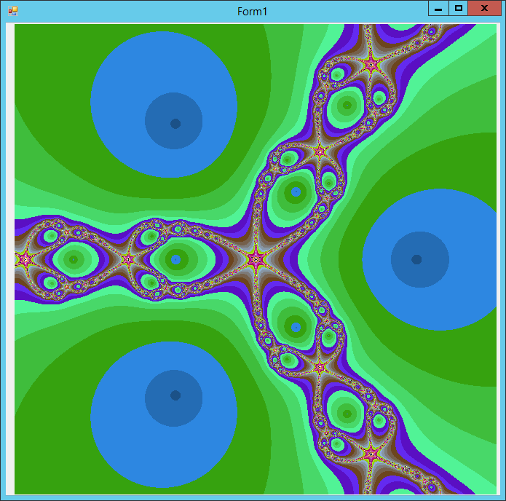

Рисунок 3 – Бассейн Ньютона

Псевдокод рисования фрактала:

Цикл i, j по пикселям в PictureBox:

x, y = Преобразование индексов в координаты на комплексной плоскости(i, j)

iter = Итерационный процесс до условия остановки(x, y)

r, g, b = Преобразование числа итераций в цвет(iter)

Раскраска пикселя(i, j, r, g, b)

Псевдокод метода:

Итерационный процесс до условия остановки(x, y)

iter = 0

Цикл пока (x*x+y*y<4 И iter < max_iter)

x, y = комплексная_функция(x, y)

iter = iter + 1

Вернуть iter

**Рисование в PictureBox по пикселям**

Для рисования фракталов необходимо закрашивать каждый пиксель по отдельности. Для этого необходимо добавить элемент **PictureBox** на форму (рисунок 4).

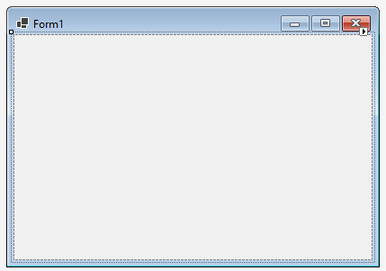

Рисунок 4 – Пустая форма с PictureBox для рисования

Далее в качестве примера рассмотрим градиентное закрашивание окна. Код программы выглядит следующим образом:

private void Form1_Load(object sender, EventArgs e)

{

pictureBox.Image = new Bitmap(

pictureBox.Width, pictureBox.Height);

// Рисование происходит на объекте Bitmap

using var bitmap = (Bitmap)pictureBox.Image;

for (var x = 0; x < bitmap.Width; x++)

{

for (var y = 0; y < bitmap.Height; y++)

{

// Цвет меняется линейно слева направо и сверху вниз

// Red меняется по y, Blue – по x

var r = (int)(255.0 * y / bitmap.Height);

var b = (int)(255.0 * x / bitmap.Width);

bitmap.SetPixel(x, y, Color.FromArgb(r, 0, b));

}

}

}

Результат работы программы представлен на рисунке 5.

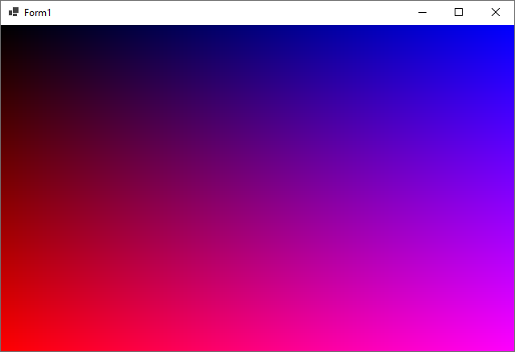

Рисунок 5 – Градиентное раскрашивание PictureBox

**Задание на лабораторную работу**

Построить алгебраический фрактал

1. Реализовать итерационный процесс построения алгебраического фрактала.

2. Реализовать следующий функционал программы:

* задание параметров фрактала;
* задание размеров комплексной области (начальный размер);
* увеличение выбранного участка фрактала. Участок определяется прямоугольной областью, выделяемой курсором мыши. Если соотношение сторон области не соответствует соотношению сторон окна рисования, то область дополняется (увеличивается) до соответствия;
* выбор палитры рисования.

3. Программа должна быть задокументирована с помощью XML комментариев.

4. **Дополнительно.** Вся вычислительная логика программы должна быть инкапсулирована в отдельном классе (или множестве классов). В классе формы должно быть только обращение к вычислительной логике для изменения состояния, пересчета и получения результатов.

5. Логика рисования должна быть в классе формы.

6. Рисование должно производиться на PictureBox.

**Варианты заданий на лабораторную работу**

1 (5, 9, 13, 17, 21, 25). Фрактал Мандельброта, , .

2 (6, 10, 14, 18, 22). Множество Жюлиа, , .

3 (7, 11, 15, 19, 23). Бассейн Ньютона, , .

4 (8, 12, 16, 20, 24). Бассейн Ньютона, , .

**Пример разработки приложения**

Построим фрактал «Бассейн Ньютона» для случая .

**Шаг 1: Подготовка проекта**

1. Создайте Windows Forms приложение
2. Добавьте на форму компонент PictureBox, который будет отображать фрактал
3. Установите его размеры и свойство Dock по необходимости

**Шаг 2: Реализация класса Complex**

Класс для работы с комплексными числами содержит:

* Основные свойства: Re (действительная часть), Im (мнимая часть), Magnitude (модуль)
* Арифметические операции: сложение, вычитание, умножение, деление
* Методы:
  + Pow - возведение в степень
  + GetConjugate - получение сопряженного числа
  + Преобразования между double и Complex
* Переопределенный ToString() для удобного вывода

public class Complex

{

    public double Re { get; set; } // Вещественная часть

    public double Im { get; set; } // Мнимая часть

    public double Magnitude => Math.Sqrt(Re * Re + Im * Im);

    public Complex(double re = 0, double im = 0)

    {

        Re = re;

        Im = im;

    }

    // Определяем оператор сложения для объектов типа Com-plex

    public static Complex operator +(Complex c1, Complex c2)

        => new(c1.Re + c2.Re, c1.Im + c2.Im);

    // Определяем оператор вычитания для объектов типа Complex

    public static Complex operator -(Complex c1, Complex c2)

        => new(c1.Re - c2.Re, c1.Im - c2.Im);

    // Определяем оператор сложения Complex и double

    public static Complex operator +(Complex c, double d)

        => new(c.Re + d, c.Im);

    // Операции по умолчанию не коммутативны

    public static Complex operator -(double d, Complex c)

        => new(d - c.Re, c.Im);

    public static Complex operator +(double d, Complex c)

        => c + d;

    public static Complex operator -(Complex c, double d)

        => new(c.Re - d, c.Im);

    public static Complex operator *(Complex c, double d)

        => new(d * c.Re, d * c.Im);

    public static Complex operator *(double d, Complex c)

        => c * d;

    public static Complex operator /(Complex c, double d)

        => new(c.Re / d, c.Im / d);

    public static Complex operator *(Complex c1, Complex c2)

        => new(c1.Re * c2.Re - c1.Im * c2.Im,

                        c1.Re * c2.Im + c1.Im * c2.Re);

    public static Complex operator /(Complex c1, Complex c2)

    {

        var conjugate = c2.GetConjugate();

        var c1New = c1 * conjugate;

        var c2New = c2 * conjugate;

        return c1New / c2New.Re;

    }

    // Сопряженное комплексное число

    public Complex GetConjugate()

        => new(Re, -Im);

    // Неявное преобразование вещественного числа в ком-плексное

    public static implicit operator Complex(double d)

      => new(d, 0);

    // Явное преобразование комплексного числа в веще-ственное с отбрасыванием мнимой части

    public static explicit operator double(Complex c)

      => c.Re;

    public Complex Pow(int degree)

    {

        var current = new Complex(Re, Im);

        for (int i = 1; i < degree; i++)

        {

            current *= this;

        }

        return current;

    }

    public override string ToString() // Для красивого вывода на экран

    {

        if (Re == 0 && Im == 0)

            return "0";

        var sb = new StringBuilder();

        if (Re != 0) sb.Append(Re.ToString());

        if (Im < 0)

        {

            if (Im == -1) sb.Append($"-i");

            else sb.Append($"{Im}i");

        }

        else if (Im > 0)

        {

            if (Re != 0) sb.Append("+");

            if (Im == 1) sb.Append($"i");

            else sb.Append($"{Im}i");

        }

        return sb.ToString();

    }

}

**Шаг 3: Реализация класса Fractal**

Основной класс для расчета фрактала:

* Параметры конструктора:
  + centerX, centerY - центр области в комплексной плоскости
  + width - ширина области
  + rows, columns - размер сетки (соответствует размерам PictureBox)
* Метод Calculate() выполняет итерационный процесс:
  1. Для каждой точки комплексной плоскости (переводится из координат пикселей)
  2. Применяет метод Ньютона: zₙ₊₁ = zₙ - f(zₙ)/f'(zₙ)
  3. Подсчитывает количество итераций до достижения условия сходимости
* Функция и ее производная: f(z) = z³ - 1, f'(z) = 3z²

using System.Drawing;

using System.Numerics;

using System.Text;

namespace FractalLibrary;

public class Fractal

{

    public const double R_MIN = 0.01;

    /// <summary>

    /// Фрактал

    /// </summary>

    /// <param name="centerX">Координата X центра комплексной области</param>

    /// <param name="centerY">Координата Y центра комплексной области</param>

    /// <param name="width">Ширина комплексной области</param>

    /// <param name="rows">Количество строк сетки</param>

    /// <param name="columns">Количество столбцов сетки</param>

    public Fractal(double centerX, double centerY, double width, int rows, int columns)

    {

        CenterX = centerX;

        CenterY = centerY;

        Width = width;

        Rows = rows;

        Columns = columns;

    }

    public int IterationsLimit { get; set; } = 100;

    // Координата X центра комплексной области

    public double CenterX { get; }

    // Координата Y центра комплексной области

    public double CenterY { get; }

    // Ширина комплексной области

    public double Width { get; }

    // Высота комплексной области, рассчитывается автома-тически пропорционально ширине

    public double Height => Width * Rows / Columns;

    // Количество строк сетки

    public int Rows { get; }

    // Количество столбцов сетки

    public int Columns { get; }

    /// <summary>

    /// Рассчитать значения (количество итераций) в каждой ячейке

    /// </summary>

    /// <returns></returns>

    public int[,] Calculate()

    {

        var values = new int[Rows, Columns];

        for (int i = 0; i < Rows; i++)

        {

            for (int j = 0; j < Columns; j++)

            {

                var x = CenterX + Width * j / (Columns - 1) - Width / 2;

                var y = CenterY + Height * i / (Rows - 1) - Height / 2;

                var z = new Complex(x, y);

                var iterations = 0;

                while (z.Pow(3).Magnitude > R_MIN && iter-ations <= IterationsLimit)

                {

                    z -= f(z) / df(z);

                    iterations++;

                }

                values[i, j] = iterations;

            }

        }

        return values;

    }

    private Complex f(Complex z) => z.Pow(3) - 1;

    private Complex df(Complex z) => 3 * z.Pow(2);

}

**Шаг 4: Реализация визуализации**

Интерфейс IPainter и класс GrayScalePainter

* Преобразует количество итераций в цвета
* GrayScalePainter создает градиент от черного к белому
* Нормализует значения итераций относительно минимального и максимального значений

/// <summary>

/// Класс для перевода сеточных значений ячеек в цвета

/// </summary>

public interface IPainter

{

    public Color[,] Paint(int[,] gridValues);

}

/// <summary>

/// Класс для перевода сеточных значений ячеек в ЧБ цвета

/// </summary>

public class GrayScalePainter : IPainter

{

    public Color[,] Paint(int[,] gridValues)

    {

        var min = gridValues.Min();

        var max = gridValues.Max();

        var rows = gridValues.GetLength(0);

        var columns = gridValues.GetLength(1);

        var colors = new Color[rows, columns];

        for (int i = 0; i < rows; i++)

        {

            for (int j = 0; j < columns; j++)

            {

                var norm = (gridValues[i, j] - min) / (max - min);

                var colorValue = (int)(255.0 * norm);

                colors[i, j] = Color.FromArgb(255, color-Value, colorValue, colorValue);

            }

        }

        return colors;

    }

}

Запишем класс-расширение для поиска минимума и максимума в массиве.

public static class ArrayExtensions

{

    public static T Min<T>(this T[,] values) where T : INumber<T>

    {

        var rows = values.GetLength(0);

        var columns = values.GetLength(1);

        var min = values[0, 0];

        for (int i = 0; i < rows; i++)

        {

            for (int j = 0; j < columns; j++)

            {

                if (values[i, j] < min)

                    min = values[i, j];

            }

        }

        return min;

    }

    public static T Max<T>(this T[,] values) where T : INumber<T>

    {

        var rows = values.GetLength(0);

        var columns = values.GetLength(1);

        var max = values[0, 0];

        for (int i = 0; i < rows; i++)

        {

            for (int j = 0; j < columns; j++)

            {

                if (values[i, j] > max)

                    max = values[i, j];

            }

        }

        return max;

    }

}

**Метод MainForm_Load**

1. Создает объект Fractal с параметрами:
   * Центр в (0,0)
   * Ширина области = 4
   * Размеры сетки = размерам PictureBox
2. Вычисляет значения итераций
3. Преобразует итерации в цвета
4. Создает изображение и устанавливает его в PictureBox

Воспользуемся разработанными классами и запишем код для отображения фрактала на главной форме:

private void MainForm_Load(object sender, EventArgs e)

{

    var fractal = new Fractal(0, 0, 4, pictureBox.Height, pictureBox.Width);

    var iterations = fractal.Calculate();

    var painter = new GrayScalePainter();

    var colors = painter.Paint(iterations);

    var bmp = new Bitmap(pictureBox.Width, picture-Box.Height);

    for (int x = 0; x < bmp.Width; x++)

    {

        for (int y = 0; y < bmp.Height; y++)

        {

            bmp.SetPixel(x, y, colors[y, x]);

        }

    }

    pictureBox.Image = bmp;

}

В результате получим изображение, показанное на рисунке 6.

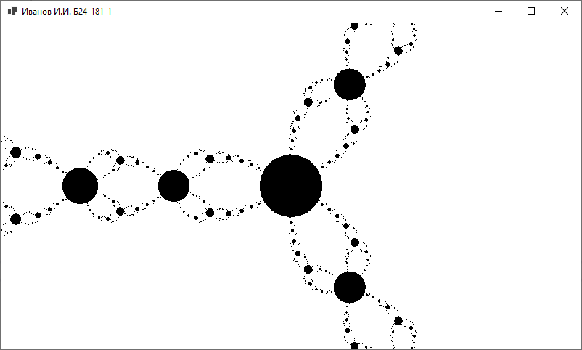

Рисунок 6 – Результат работы программы для построения фрактала Бассейн Ньютона

**Рекомендации по выполнению**

1. Разместите PictureBox на форме, установите ему подходящие размеры
2. Реализуйте классы в следующем порядке:
   * Complex
   * ArrayExtensions
   * IPainter и GrayScalePainter
   * Fractal
3. В обработчике Load формы:
   * Убедитесь, что PictureBox полностью инициализирован
   * Подберите параметры Fractal для лучшего отображения
4. Для ускорения работы можно:
   * Уменьшить размер PictureBox
   * Уменьшить IterationsLimit
   * Использовать параллельные вычисления

**Возможные улучшения**

1. Добавьте возможность масштабирования и перемещения по фракталу
2. Реализуйте цветную визуализацию (разные цвета для разных корней)
3. Добавьте элементы управления для настройки параметров:
   * Размер области
   * Лимит итераций
   * Точность сходимости (R_MIN)

**Дополнительно.** Для построения цветного фрактала можно использовать следующий псевдокод:

//z^3-1

float2 Function (float2 z)

{

    return cpow(z, 3) - float2(1, 0); //cpow is an ex-ponential function for complex numbers

}

//3*z^2

float2 Derivative (float2 z)

{

    return 3 * cmul(z, z); //cmul is a function that handles multiplication of complex numbers

}

float2 roots[3] = //Roots (solutions) of the polynomial

{

    float2(1, 0),

    float2(-.5, sqrt(3)/2),

    float2(-.5, -sqrt(3)/2)

};

color colors[3] =  //Assign a color for each root

{

    red,

    green,

    blue

}

For each pixel (x, y) on the target, do:

{

    zx = scaled x coordinate of pixel (scaled to lie in the Mandelbrot X scale (-2.5, 1))

    zy = scaled y coordinate of pixel (scaled to lie in the Mandelbrot Y scale (-2, 1))

    float2 z = float2(zx, zy); //z is originally set to the pixel coordinates

    for (int iteration = 0;

         iteration < maxIteration;

         iteration++;)

    {

        z -= cdiv(Function(z), Derivative(z)); //cdiv is a function for dividing complex numbers

        float tolerance = 0.000001;

        for (int i = 0; i < roots.Length; i++)

        {

            float2 difference = z - roots[i];

            //If the current iteration is close enough to a root, color the pixel.

            if (abs(difference.x) < tolerance && abs (difference.y) < tolerance)

            {

                return colors[i]; //Return the color corresponding to the root

            }

        }

    }

    return black; //If no solution is found

}

**Контрольные вопросы**

1. Приведите особенности работы с двумерной графикой с использованием стандартных средств среды MS Visual Studio.
2. Какой метод называют рекурсивным?
3. В чем особенности фракталов?
4. Чем отличаются алгебраические фракталы от других фракталов?
5. Какие события используются при реализации увеличения выбранной области фрактала?
6. Приведите примеры применения фракталов на практике.

**Содержание пояснительной записки**

Пояснительная записка должна содержать:

1) формулировка задания;

2) алгоритм решения задачи;

3) краткое описание программы;

4) скриншоты работы программы

5) листинг программы.